Introduction :

- Constat : Dans notre monde, il a existé de tout temps des phénomènes dont l’ampleur est plus ou moins importante selon le type de bouleversements ; Par définition, un phénomène climatique est une perturbation affectant les paramètres initiaux tels la température et la pression et modifiant ainsi les conditions de vie de la région concerné. Parmi ces perturbations, l’une des plus importantes est sans doute El Nino qui est fortement d’actualité depuis une vingtaine d’années et lequel intéresse de plus en plus les scientifiques de nos ours ; Ceux-ci ont d’ailleurs mis au point des techniques de prévision de ce phénomène, au niveau de la date d’arrivé mais aussi de son ampleur.
- Problématique : Prévoir El Nino présente t’il un réel intérêt ?
- Annonce du Plan : Ce TPE sera composé de 4 parties. Dans un premier temps, on se propose de présenter et d’étudier ce phénomène. On expliquera ensuite dans la deuxième partie comment prévoir l’arrivée et l’ampleur de El Nino. Ensuite, on examinera les conséquences de cette perturbation pour déterminer si cette prévision est justifié et nous verrons enfin si des moyens concrets de protection sont mis en place, ce qui revient a voir si la prévision de El Nino est vraiment utile

- El Nino, un phénomène climatique remarquable
  - Présentation de El Nino
    - Définition et généralités

El Nino est un phénomène climatique complexe et particulier. Son nom provient de l’espagnol « L’Enfant Jésus » car il se manifeste généralement pour attendre son apogée vers Noël et cesser en juin de l’année suivante. C ‘est un courant chaud de l’océan pacifique au niveau de l’équateur surtout connu autrefois des pêcheurs du Pérou car les eaux froides, normalement riches en plancton, ne contenaient plus autant de poissons , ce eaux étant réchauffées. Mais on a découvert que ce phénomène était plus complexe depuis 100 ans. Dans les années 1920, le scientifique britannique Walter a établi une corrélation entre la pression barométrique à l’ouest et à l’est : si la pression augmentait d’un coté, elle diminuait de l’autre. Plus tard, dans les années 1960, Jacob Bjerknes remarqua le lien entre les températures superficielles de l’océan anormalement élevées, les alizés qui régressent et les abondantes précipitations, qu’il associa à El Nino. On parle désormais de phénomène océano-atmosphérique avec oscillation australe (ENSO)

    - Localisation

El Nino se situe dans l’hémisphère Sud entre l’équateur et le tropique du Capricorne et plus précisément dans l ‘océan Pacifique entre l’Australie et le Pérou.

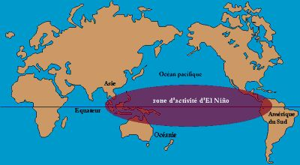
Document 1 : Localisation de El Nino

    - Périodicité, durée et apparition

Ce phénomène apparaît environ tous les 2 à 7 ans, ce qui constitue une fourchette assez large en terme d’intervalle entre 2 El Nino.
Il dure de 12 à 18 mois : de la saison printemps - été d’une année jusqu’en mai - juin de l’année suivante.
De quand date le phénomène El Nino :
- Les Archéologues en ont observé les traces datant de plusieurs milliers d’années. En effet, les cotes du Pérou portent la marque, sur les monuments anciens, d’épisodes vieux de 4000 ans. Ce pourrait être la cause de la disparition inexpliqué de civilisation précolombiennes et le choix de la construction des villes préhispaniques sur des sites d’altitudes.
- - Cependant, la première relation écrite connu remonte à 1546. C’est le conquistador J Benzoni qui a décrit de terribles inondations dans le golfe de Guayaquil en Equateur.

  - Etude de la situation sans El Nino
    - Intérêt d’étudier ce cas

Etudier le cas où El Nino ne s’exerce pas présente un double intérêt :
- Premièrement, il est indispensable de connaître le fonctionnement climatique : présence d’un cycle atmosphérique, pression et températures initiales pour pouvoir juger le changement qui s’opère avec El Nino.
- Deuxièmement, il est intéressant de parler de la situation normale car comprendre cette situation aide à envisager correctement l’étude de la perturbation de cette situation, puisque situation normale et situation El Nino sont étroitement liés.

    - fonctionnement climatique normal : la Nina

Un cycle climatique du à une corrélation entre l’atmosphère et l’océan a lieu temps normal, ce cycle étant appelé la Nina.
Sachant que les vents sont proportionnels a la différences de pression entre 2 points et qu’ils se dirigent des hautes pressions vers les basses, plus la pression près de l’Indonésie/Australie est basse et plus la pression près de l’île de Pâques est élevée, plus les alizés, balayant le pacifique tropical de l’est vers l »ouest, sont puissants. Ces vents s’accumulent de l’eau chaude à la surface du pacifique ouest, à un tel point que la surface de la mer est d’environ 50 cm plus haute près de l’Indonésie qu’en Equateur. L’eau est alors à 29°C sur 100m d’épaisseur.
Par opposition, l’eau du pacifique, près des cotes de l’Amérique du Sud, est presque 8°C plus froide, à cause du brassage qui remonte les eaux froides des profondeurs à la surface du Pacifique est et central : c’est le phénomène d’upwelling qui se fait sur la cote est et surtout au Pérou. L’eau froide le long de l’équateur, refroidit l’air au dessus, le rendant trop dense pour qu’il puisse s ‘élever et ainsi causer de la convection. La partie est de l’océan demeure donc sans nuage, alors que l’eau chaude situé dans l ‘ouest de cet océan, fournit énormément d ‘énergie et d’humidité pour créer une large zone d’intenses orages, près de l’Indonésie.

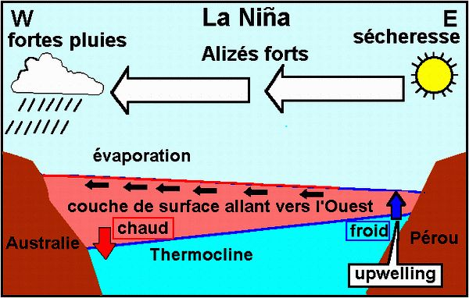

Document 2 : Schéma récapitulatif de la Nina

    - Présentation de paramètres initiaux normaux

Eléments caractérisant la Nina :
- pression élevée à l’est, faible à l’ouest → Alizé soufflant vers l’ouest fortement

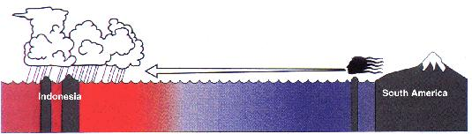

Document 3 : Etat des alizés dans les précipitations lors de la Nina
Document 3 : Etat des alizés dans les précipitations lors de la Nina

- température de l’eau chaude à l’ouest, froide à l’est→ thermocline à l’ouest, upwelling à l’ouest.
- fortes précipitations à l’ouest, sécheresse a l’est

  - Etude de la situation sous l’influence de El Nino
    - Causes : changement des paramètres initiaux

Les scientifiques travaillant actuellement sur El Nino ne savent pas exactement pourquoi le phénomène se déclenche, même si l’on pense qu’il s’agit d’une conséquence d’un affaiblissement temporaire et très prononcé de l’anticyclone présent au milieu du pacifique. Par contre, on peut dresser une liste des facteurs déclencheurs du phénomène du phénomène : on les regroupe dans le tableau suivant très significatif.

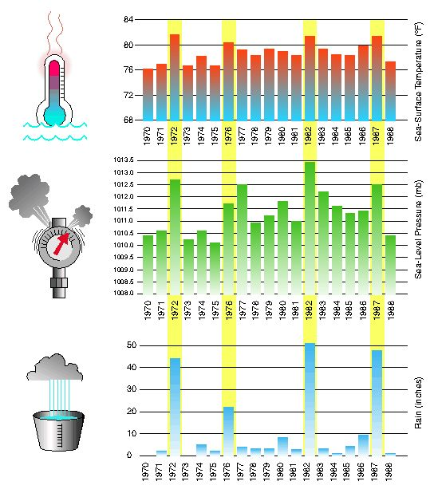

Document 4 : Facteurs de El Nino et évolution des conditions initiales

Il s’agit d’une corrélation entre la température, la pression barométrique et les précipitations :
- - précipitations multipliés par 30 au Pérou
- - Pression à l’ouest qui augmente considérablement pour un équilibre Est-ouest → Alizés faiblissent et changent même de sens.
- - températures de l’eau de surface à l’est au Pérou notamment augmentent de 3 à 4 °F du au courants marins modifiés.

    - Caractéristiques de El Nino

Un nouveau fonctionnement climats sur les cotes du Pacifiques
Si la pression près de l’Indonésie se met à augmenter et cela près de l’Amérique du sud diminue, la différence de pression devient moins importante et les alizés commencent à perdre de leur vigueur dans le centre et l’ouest du pacifique ; à la limite, ils pourraient même changer de direction. C’est là qu’un El Nino s’installe. L’eau chaude de l’ouest se déplace alors vers les cotes du Pérou ; il semble que le voyage prendrait environ 3 mois. Le phénomène d’upwelling ne se fait alors plus. Le centre et l’est de l’océan se réchauffent donc, chauffant ainsi l'air humide qui le surplombe, créant de la convection formant des nuages.

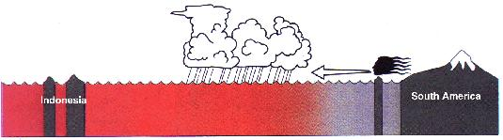

Document 5 : Etat des Alizés dans les précipitations lors de El Nino

Le résultat suivant apparaît alors : cette zone de précipitations et d’orages s’étend alors plus à l’est qu’habituellement. Ces orages fournissant à la haute atmosphère de l’humidité et des vents influencent le courant-jet. Ces forts vents en altitude, qui entraînent les systèmes météorologiques, sont déviés, modifiant ainsi la trajectoire des tempêtes ; L’atmosphère continue de s’ajuster en provoquant une baisse barométrique sur le centre et l’est du pacifique, alors que sur l?Australie et l?Indonésie, la pression augmente. Ces changements de pression jouent sur la force des alizés qui continuent encore à faiblir et à se retirer vers l’est.

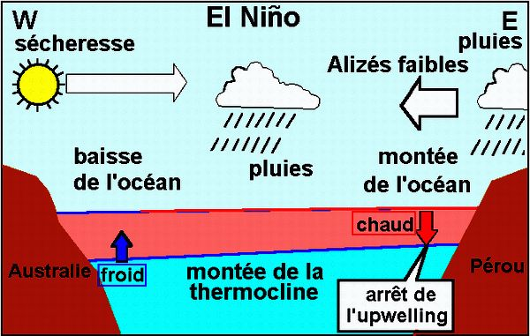

Document 6 : Schéma récapitulatif de El Nino

Plus l’eau et le vent s’obstinent ainsi, plus le El Nino devient important. Il est alors très difficile de dire qui, du vent ou de la mer, a initié ce phénomène, ni qui le fera renverser. C’est un jeu d’action réaction.

    - Retour à la normale

Progressivement les alizés redeviennent plus fort entraînant les eaux chaudes de surfaces vers l’ouest et les eaux froides des profondeurs remonteront le long de l’équateur vers l’ouest ; c’est « La Nina » (la fille) aussi appelé dans le cas du retour à la normale « El Viejo » (le vieillard). Environ 18 mois sont nécessaires pour boucler le cycle. Mais ce scénario faisant naître un El Nino est purement théorique, car tous ne sont pas similaires. Toutefois, les phénomènes physiques (changement T°, différence de pression) s’opèrent toujours, c’est seulement dans l’ampleur de ces changements qu’on remarque des différences.

  - Expérience

Etude d’un phénomène physique à partir de la perturbation climatique El Nino
- But : Reproduire l’oscillation de fluides entre eaux chaudes et eaux froides propre à El Nino et comprendre ainsi la différence de profondeur entre eaux chaudes et eaux froides.
- Matériel : - Eau chaude colorée rouge
- Eau froide de couleur bleue
- Film de séparation
- Bac parallélépipédique
- Déroulement : - Préparation des 2 couches superposés (couche inférieur : eau froide / couche supérieure eau chaude)
- retrait du film de séparation
- on souffle énergiquement avec une intensité constante
- Résultat : Un déplacement des eaux de surfaces chaudes et colorées en rouge a lieu. Il s’ensuit des oscillations de cette masse d’eau.
- Interprétation : C’est grâce au souffle qu’il se produit cette oscillation, on en déduit que le vent peut avoir des conséquences sur le déplacement des eaux.
- Conclusion : Au sein du phénomène la Nina, les alizés qui soufflent continuellement d’Est en ouest permettent l’accumulation d’eau chaude sur le littoral ouest. Quand El Nino arrive, le vent est moins fort et s’inverse, l’oscillation se produit alors.

- Comment prévoir un tel phénomène ?
  - l’effort de recherche
    - Le réseau d’observation dans l’océan pacifique

L'océan Pacifique a été progressivement instrumenté pour mieux cerner le développement des anomalies tropicales. Les premiers réseaux de mesures furent le réseau des navires marchands et celui des marégraphes. Ces réseaux furent complétés, lors du programme international TOGA (Tropical Ocean and Global Atmosphere), voir " Le programme TOGA ", par un réseau de nouvelle conception qui suit les processus le long de l'équateur. Ce réseau TAO (Tropical Atmosphere Ocean) est constitué de mouillages instrumentés qui mesurent, en continu, les conditions atmosphériques (vent, température de l'air, humidité) et la température dans les premiers niveaux de l'océan jusqu'à 400 mètres de profondeur.
Le déploiement du dispositif, soixante neuf mouillages qui couvrent l'océan tropical entre 8°S à 8°N, a pris plusieurs années et est réellement opérationnel depuis 1992. Certains sites privilégiés sont également équipés de mesures de courant et de salinité. Les données sont transmises en temps réel par satellite et accessibles à tout chercheur. C'est grâce à ce système que fut détectée, dès novembre 1996, l'accumulation d'eau chaude, vers 150 mètres de profondeur, dans la région ouest du Pacifique tropical.

    - Les données satellites
Depuis 1982, au jeu de mesures in situ, s’ajoutent les données des satellites indispensables pour obtenir une image globale de l'évolution climatique. Les années 90 correspondent en particulier au lancement des satellites dédiés à l'océanographie. Dès 1992, les satellites ERS1 puis ERS2 permettent de déterminer le vent soufflant à la surface des océans. Et surtout, depuis 1992, nous bénéficions du satellite TOPEX-POSEIDON dont le radar altimétrique mesure les variations du niveau de la mer avec une précision centimétrique. Ces réseaux d'observation permettent de suivre étape par étape le déroulement des anomalies El Niño, conjointement dans l'océan et dans l'atmosphère.
Le développement spatio-temporel d'une anomalie est complexe et l'événement de 1997 a bénéficié d'une couverture spatiale exceptionnelle par la radiométrie, la diffusiométrie et l'altimétrie (figure 1). Ces instruments apportent des informations complémentaires sur le développement des anomalies. Les radiomètres suivent la température de surface, qui est le paramètre clé du couplage air-mer alors que le diffusiomètre suit le champ de vent à la surface de l'océan et l'altimètre mesure les variations du niveau de la mer qui correspondent à l'ajustement dynamique de l'océan sous l'effet du vent et des flux.

Le satellite Topex-Poseidon étant dépassé technologiquement on a décidé de le remplacer par le satellite haute technologie Jason. Jason a décollé le 15 septembre 2001 pour assurer la relève de Topex-Poseidon. L’espion des océans prend en effet sa retraite. Jason devra récolter des données encore plus précises, pour un jour prévoir l’océan comme on prévoit le temps.

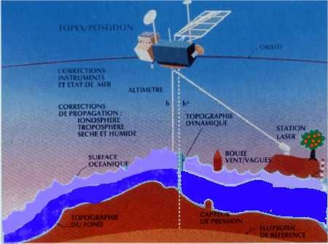
Document 7 : Le satellite Topex-Poseidon et son réseau

  - Prévoir son arrivée
    - Résonnement scientifique

Les scientifiques pour prévoir cette perturbation utilisent un résonnement scientifique composé de 3 étapes :
- l’observation : les scientifiques a partir des paramètres initiaux et de leurs changements d’une part et grâce aux images satellites observent le comportement des eaux du Pacifique et du cycle atmosphérique.
- Interprétation : Comparant les valeurs des paramètres observés avec les valeurs de références, on peut savoir si la situation actuelle est proche ou pas de la normale.
- Conclusion : A partir de données récoltés, ils peuvent établir si oui ou non nous sommes dans une phase normale ou une phase El Nino et a quel période des cycles atmosphériques et océaniques de l’océan Pacifique nous nous situons.

    - Pratique du résonnement scientifique

C’est le résonnement que nous allons adopter.
A partir de photos satellites, nous allons chercher à reproduire les étapes déterminantes dans la prévision de l’arrivée d’El Nino. Pour cela nous allons établir une hypothèse de départ qui serait al suivante : un El Nino va se produire.
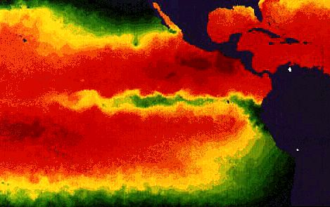
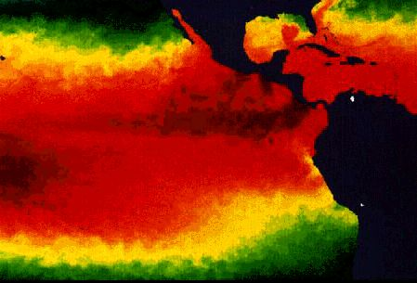

Document 8 : Images satellites d’observations pour la prévision d’El Nino

- observation de photos satellites :
À l'aide des photos satellites infrarouges, la zone d'eau plus froide peut être détectée pendant plusieurs semaines; elle prend la forme d'une "langue froide" qui s'étend à partir de la côte sud-américaine, le long de l'équateur vers l'ouest.
Lorsque les alizés faiblissent, cette langue froide diminue et parfois disparaît. On aperçoit alors une tache d'eau chaude qui se déplace de l'Australie/Indonésie vers le Pérou. Cette tache, située entre 10N et 10S, peut s'étendre sur plus de 90 degrés de longitude.
- interprétation :
La photo ou la langue d’eau froide est bien visible représente la situation « la Nina » (situation normale) et celle ou cette langue régresse représente la situation « El Nino »
- Conclusion :
Un El Nino s’annonce donc bien, l’hypothèse de départ est donc vérifiée.

  - Prévoir son ampleur
Il est possible de prévoir l'intensité d'El Nino ainsi que ses conséquences sur le climat du monde entier grâce à l'index ENSO et l’indice PNAO.
Prévision de l’ampleur d’El Nino sur les paramètres atmosphériques
En effet, l'index ENSO ( El Nino Southern Oscillation : Oscillation d'El Nino dans le Sud ) est le phénomène liant l'océan et l'atmosphère qui peut causer des variations du temps sur des années : il se caractérise par les mouvements des eaux chaudes qui provoquent une condensation plus ou moins fortes ( et donc une certaine quantité d'énergie ) ; il est idéal pour surveiller l'atmosphère et l'Océan dans le Pacifique Sud et ses conséquences sur les masses d'air dans le reste de la planète . Cet indice prend en compte les paramètres suivants :
-la pression au niveau de la mer.
-les composantes du vent.
-la température à la surface de la mer.
-la température extérieure.
-la couverture nuageuse.
-la hauteur du niveau des eaux chaudes et des eaux froides.
Ces données ont été recueillies pendant plusieurs années et ont donné ce graphique ci-dessous :
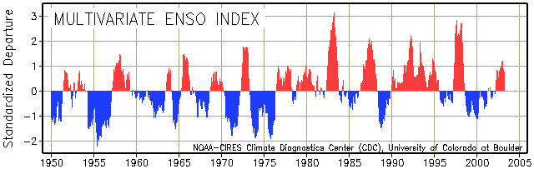
Document 9 : Graphique de l’index ENSO

Plus l'indice est positif, l'air chaud est fortement présent, ce qui peut être à l'origine de fortes précipitations de Décembre à Février ainsi que de nombreuses tempêtes.
Au contraire, plus l'indice est négatif, plus l'air froid est présent, plus le risque de vague de froid est marqué.

Utilisation de l’indice PNAO pour prévoir l’ampleur du phénomène sur le climat :
Le plus intéressant reste l'indice PNAO qui, à la différence de l'indice NAO, est fortement lié avec l'indice ENSO.
Voici la carte de l'indice PNAO :
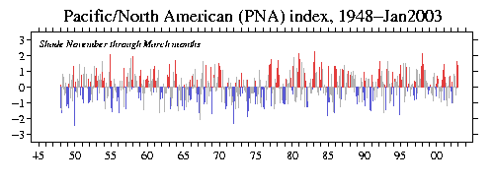
Document 10 : Graphique de l’indice PNAO

Plus l'indice PNAO est élevé, plus les hivers seront doux avec de nombreuses tempêtes, plus les étés seront chauds avec de nombreux orages.
A l'inverse, plus l'indice est faible, plus l'anticyclone sera présent l'hiver avec des vagues de froid possibles, plus l'été sera chaud et sec !

- Prévoir El Nino est-il une activité primordiale ?
  - Historique
    - Importance comparative de tous les El Nino relativement récents

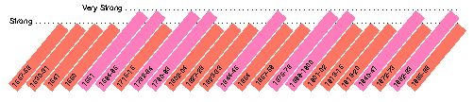
Document 11 : importance comparative des El Nino depuis 4 siècles

    - Précision sur les plus importants

Les 2 plus importants apparaissent clairement, il s’agit de celui des années 1982-1983 et de celui des années 1997-1998. Nous allons donc majoritairement nous baser sur ces 2 épisodes quand nous ferons l’état des conséquences de El Nino.

  - Zone d’influence

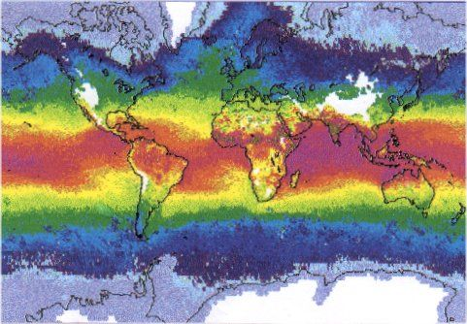
Document 12 : Zone d’impact d’El Nino

  - Conséquences sur le climat
      - Aux alentours de El Nino

- En Asie de l’est et en Australie :
  - La sécheresse : Elle sévit lors des années El Nino en Indonésie et s’étend, comme lors de l’épisode 1997-1998, jusqu'à la grande région Australienne. La Corée et certaines régions de Chine mais surtout le Pakistan et le Nord-ouest de l’inde, dont les moussons sont affectées, connaissent un climat chaud et sec. Donc sur la façade ouest du phénomène climatique, l’aridité du climat avec une diminution intense de précipitations est la principale conséquence néfaste : ce changement de climat est brutal et très intense.

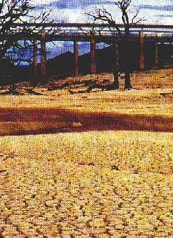
Document 13 : Une sécheresse très prononcé en Australie

  - La température des eaux connaît une baisse anormale avec par exemple -5°C atteint lors du El Nino de 1982-1983.
- Sur toute la façade de l’est pacifique :
  - Des pluies anormales : En mai et juin 1997, le nord du désert du Chili a reçu en deux seules averses l'équivalent d'une année de précipitations, ce qui déboucha sur de catastrophiques inondations. À l'inverse, certaines régions de l'Amérique centrale commencent à souffrir d'un manque de pluie, ce qui est anormal pour cette époque de l'année. Des pluies torrentielles guettent la Californie : Essayons d’imaginer qu’au prochain El Nino on attend des les tempêtes hivernales qui auraient la puissance de l'ouragan Linda !

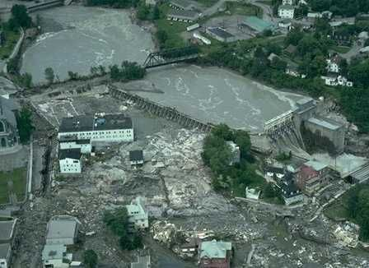
Document 14 : Illustration des inondations engendrés par El Nino

  - De l'eau plus chaude. Au début de l'automne (lors du El Nino cuvée 1997-1998) , les eaux équatoriales au large de l'Amérique du Sud étaient déjà 5°C au-dessus de la normale. Cette hausse c’est bien se poursuivie, atteignant un maximum entre février et avril 1998. Les eaux du Pacifique près du Pérou étaient, quant à elles, 9°C plus chaudes que d'habitude, perturbant la vie marine.
  - Plus d'ouragans. Le nombre d'ouragans dans le centre du Pacifique et leur férocité s’accentuent. Rappelons-nous de Linda, cet ouragan record qui a grondé au large des côtes ouest du Mexique aux alentours du 11 septembre 1997 : les vents soufflaient à 300 Km/h avec des rafales de plus de 350 Km/h ! Même en 1982-1983, les ouragans étaient moins importants. Les Etats-Unis et surtout la Californie ont été touchés par des vents très puissants.
  - Plus de neige. Au début d'août, le Pérou a été frappé par de violentes tempêtes de neige. Par endroits, 1,5 mètre de neige couvrait le sol et la température voisinait les -10°C. En Amérique du Nord, le canada a également connu d’anormales chutes de neiges.

    - Dans les Régions éloignées : l’Afrique du Sud et l’Afrique Noire

Dans ces régions de l’hémisphère, déjà peu bénéficiaire de fructueuses précipitations, le taux de pluie diminue encore de 2 à 3 fois lors des années El Nino. Ainsi, la sécheresse se fait encore plus ressentir et le climat plus aride. L’air est de plus en plus chaud et sec, comme en témoigne l’augmentation de la température moyenne en 1997 de plus 4 à 5°C.

  - Impact des manifestations climatiques de El Nino

Il est évident qu’El Nino, qui est un courant chaud comme on l’a vu lors de sa définition ne peut en lui même causer des conséquences néfastes. C’est par contre ces effets climatiques que l’on vient d’étudier qui sont susceptibles de perturber la vie des hommes et ses créations mais aussi celle de la faune et de la flore.

    - Effets d’El Nino sur les constructions

- Les tempêtes de neige, qui sévissent surtout au Pérou, causent la destruction au pire et l’érosion au mieux des infrastructures de transport : routes, réseau ferroviaire. Déjà que l’économie des pays d’Amérique Latine ne permet pas d’entretenir ceux-ci, on assiste alors à une véritable coupure des liens entre les grands pôles. Les ouragans, quant à eux sont heureusement rares mêmes lors de El Nino mais causent quand même la perte de nombreux bâtiments, comme c’était le cas au Mexique où lors de l’épisode 1997-1998, des villages entiers ont été rasés.
- Les pluies diluviennes s’abattant sur la côte pacifique est lors d’un El Nino engendrent de catastrophiques inondations, dont c’est le chili qui est la principale victime. Ces pays d’Amérique, étant peu habitués à connaître de fortes précipitations, ne possèdent pas les fossés et systèmes d’évacuation de l’eau nécessaires, ils sont donc surpris et très touchés par ces pluies abondantes.

    - Effets d’El Nino sur la faune et la flore

- Une faune particulièrement affecté par El Nino
  - Le nombre de saumons diminue de 40% en moyenne dans le Pacifique quand le phénomène est à son apogée, Cela étant du à l’important changement de température dans cet océan.
  - Les animaux vivant dans la forêt sont touchés en priorité lors des incendies de forêt se produisant notamment en Indonésie.
  - La population des lions de mer et des phoques régresses (-1/4 au Pérou en 1982)
  - Des animaux sauvages meurent enfouis sous la neige épaisse (1m50 d’épaisseur parfois). Les plus concernés sont les Alpagas : 2500 pertes en 1997.
  - Les eaux chaudes tuent le plancton sur le littoral pacifique est et ainsi les poissons dont les sardines meurent ou au mieux ou au mieux s’excentre vers l’ouest.
- Une flore peu épargnée également
  - Forêts dévastées dus aux incendies provoqués par la sécheresse en Asie de l’est et surtout en Indonésie : on peut citer l’année 1997 au cours de laquelle 800000 hectares de forêts on brûlés dans ce pays.

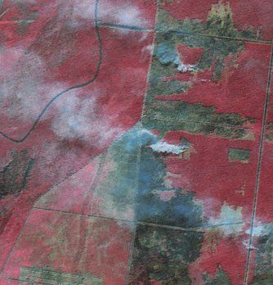
Document 15 : incendie en Indonésie, résultat de l’El Nino de 1997-1998

  - Le problème des massifs de corail : Le courant chaud apporté par un El Niño à l'est du Pacifique et les marées basses de l'ouest de cet océan peuvent causer d'immenses dommages aux récifs de corail tropicaux. Quand la température de l'eau est trop élevée, le corail expulse de ses tissus, une algue symbiotique (zooxanthellae) et devient blanc. Une fois blanc, le corail perd la nourriture que lui fournit normalement cette algue. Malgré le fait que les coraux récupèrent souvent leurs zooxanthellae et qu'ils survivent à ces événements "blanchissants", il se peut aussi qu'ils en meurent à cause du stress qui est trop sévère ou trop long. Lors de l'intense El Niño de 1982-1983, 70 à 95% des coraux du Costa Rica, Panama, Colombie et des Îles Galápagos sont morts dans ces conditions. Le très bas niveau de la mer du Pacifique ouest a laissé les récifs de corail de Guam, Vanuatu, des Polynésies françaises et des îles Tokelau, exposés à l'air durant le jour. On a alors rapporté plusieurs coraux blancs et autant sont morts. Même les coraux des Caraïbes ont été blanchis par les El Ninos qui sont survenus en 1987 et au début des années 1990.

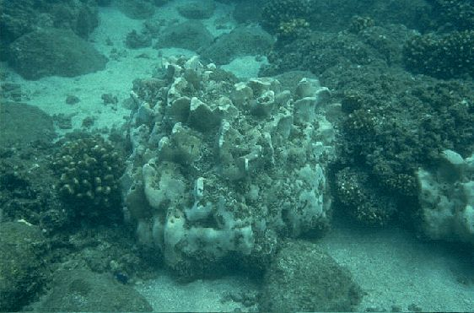
Document 16 : Effets néfastes sur le corail en Amérique du Sud

    - Effets d’El Nino sur l’homme et ses activités

- Economie :
  - Pêche : Au Pérou, la pêche des sardines devient exécrable et critique pour l’économie d’un pays déjà en difficulté dans ce domaine. Ainsi de nombreuses faillites d’entrepôt de poissons a lieu, mais il se produit également des famines car la pêche est une activité très utilisée pour nourrir le peuple péruvien.
  - Activités agricole : En Asie de l’Est, la sécheresse intense du au changement d’un climat doux à un climat aride sans précipitations provoque la perte de nombreuses ressources agricoles. En 1997, on estime avoir perdu 35% des récoltes de riz en Chine. En Afrique, ce même climat est d’autant plus catastrophique que le climat initial de ce continent est déjà peu favorable à ce secteur. Quand à la façade Pacifique est, on perd environ 50% des récoltes en moyennes lors d’un El Nino à cause des inondations et des tempêtes de neiges.
  - Si l’on devait calculer le coût total sur le plan économique, il faut savoir que lors des années El Nino, 3,5 millions de personnes en Ethiopie (Afrique noire) nécessitaient d’urgence de la nourriture.
- Cataclysmes :
On se propose ici de déterminer les principaux facteurs agissant directement sur la vie des hommes.
Les incendies s’étant surtout déclarés dans les grandes forêts, le nombre de victimes humaines est peu élevé. Par contre, les inondations, sévissant en Amérique du sud, ainsi que les tornades et les tempêtes de neiges n’épargnent pas les populations, surtout les plus pauvres vivant dans les bidonvilles.
- Maladies épidémiques favorisées par El Nino
Certaines maladies graves sont considérées comme explosantes ou même réapparaissantes dans certaines régions du globe. Etudions quelques-unes des plus importantes maladies considérées comme telle.
  - La malaria résultant des inondations surtout au Pérou accompagnés d’invasions de sauterelles et de moustiques propageant cette maladie.
  - Le paludisme : Dans certaines régions montagneuses, une élévation des températures liée peut-être à El Niño peut accroître la transmission du paludisme. Ce phénomène a été observé en altitude en Asie, comme au nord du Pakistan.
Au début du siècle, l’incidence périodique du paludisme a flambé dans le Punjab (nord-est du Pakistan et nord-ouest de l’Inde) à la suite de pluies de mousson excessives.
Avant l’utilisation du DDT pour la lutte antipaludique, le risque de paludisme au Punjab était multiplié par cinq à la suite d’un épisode d’El Niño.
Au Venezuela et en Colombie, le nombre des cas de paludisme fait plus que tripler à la suite des périodes de sécheresse associées à El Niño.
A Sri Lanka, avant l’avènement du DDT, le risque de paludisme était multiplié par trois quand la mousson ne venait pas, là encore à cause d’El Niño.
En Afrique australe, des épidémies de paludisme ont récemment eu lieu à la suite de chutes de pluies inhabituelles.
  - La dengue : Des études préliminaires ont révélé l’existence d’un lien entre l’oscillation australe El Niño et l’incidence de la dengue dans les pays où l’oscillation australe influence profondément le temps (par exemple, dans certaines nations insulaires du Pacifique et en Indonésie). En 1998, de nombreux pays d’Asie ont connu des taux exceptionnellement élevés de dengue et de fièvre hémorragique dengue sans doute dus en partie à des conditions climatiques extrêmes liées à El Niño, favorisant la vie des moustiques porteurs de cette maladie.
  - Fièvre de la Vallée du Rift : La fièvre de la Vallée du Rift est une maladie virale transmise par des moustiques qui touche essentiellement le bétail mais peut aussi s’étendre aux populations locales. Une grave poussée a été observée à la suite des pluies excessives survenues dans le nord-est du Kenya et le sud de la Somalie au cours de l’épisode d’El Niño de 1997-98.
- Etablissons désormais le bilan humain des manifestations diverses (manque de nourriture, catastrophes climatiques, maladies diverses causé par El Nino : Il s’élève en moyenne à quelques dizaines de milliers de morts. Remarquons qu’il y a donc nécessité de réagir et remarquons au passage que l’on ne peut comptabiliser tous les morts dus aux maladies et que le recensement d’un tel drame ne peut être exhaustif. Cela est donc une estimation minimale.

  - Les relations possibles
    - Ce que les scientifiques estiment

On pense que le réchauffement de la planète toute entière serait concerné par EL Nino, ce qui signifie que ses répercussions seraient également en dehors de sa zone d’activité prédéfinie. Les scientifiques ont en effet observé une température moyenne de 4°C supérieure à la normale en 1983 et de 6°C supérieur en 1998 dans le monde.

    - Une hypothèse de Lycéens

En cherchant des données sur les cataclysmes sur Internet, nous avons remarqués qu’en 1984, c'est-à-dire un an après El Nino, des inondations et un bouleversement de climat ont ravagé l’Europe mais surtout la France. De plus, on s’est souvenue qu’en 1998-1999, encore le même type de phénomène c’est reproduit, et même à Agde, l’Hérault n’avait jamais atteint un tel niveau ; et cela intervient encore une fois un an après un catastrophique El Nino.
Nous pouvons donc supposer que le phénomène El Nino présente également des effets néfastes en Europe et surtout en France (peut-être dû à sa situation géographique), provoquant un taux de précipitations anormalement supérieur à la normale et donc vecteur d’inondations. Ces effets ont toujours lieu un an après un phénomène El Nino.

- Les moyens de s’en protéger
  - Les réserves sur la prévision d’El Nino

Nous avons vu que prévoir ce phénomène était justifié, car un phénomène aussi remarquable sur le plan des caractéristiques mais aussi de son ampleur mérite d’être étudié dans sa totalité.
Toutefois ces méthodes de prévision ne nous indique que la date d’arrivé et l’intensité de la perturbation et ne peuvent en aucun cas contribuer à faire régresser voir stopper l’évolution du phénomène.
Autrement dit, une prévision d’un El Nino sans mesures gouvernementales adaptées pour les pays concernés pour adoucir ses répercussions serait inutile.
Des décisions de protections de l’ensemble des êtres vivants mais aussi des constructions doivent donc être prises en amont pour rendre concrètement indispensable la prévision d’El Nino, et surtout pour éviter les effets de surprise, parfois fatals (cuvée 1982-1983 notamment comme nous l’avons vu), que nous réserves cette perturbation climatique remarquable.

  - Les protections concrètes

- Se protéger ‘’physiquement ‘’ d’El Nino est pour l’instant impossible, mais dans les pays particulièrement touchés par les retombés climatiques du phénomène, on cherche a adapter la vie du pays au rythme du fléau. Beaucoup de pays d’Amérique, sur le littoral pacifique, tentent par des systèmes d’irrigation, des conduits immenses d’évacuation de l’eau ou encore par l’organisation de l’activité agricole de limiter les effets de surprise grâce à des mesures gouvernementales. En Asie de l’est et en Afrique, régions qui récolte la sécheresse provoqué par El Nino, on tente de s’approvisionner massivement grâce aux aides des pays développées et on rationne l’eau. Mais ces pays étant souvent en difficulté économique, se protéger efficacement contre El Nino est difficile ; pourtant, l’effort de recherche est importants dans ces pays et on ne peut que les féliciter de leurs initiatives.

Prenons par exemple le Pérou, principale cible de El Nino, puis étendons l’utilité des prévisions d’El Nino à d’autres pays de l’Amérique façade pacifique mais aussi de l’Aise de l’est.

- Celui-ci fournit un excellent exemple de l’utilité de prévision d’El Niño, même à court terme. Comme dans la plupart des pays en voie de développement dans les tropiques, l’économie (et la production de nourriture en particulier) y est extrêmement sensible aux fluctuations climatiques.

- Année après année, les va-et-vient entre température de surface de la mer, le long de la côte du Pérou, au dessus ou en dessous des valeurs normales produisent une grande variété d’impacts locaux. Les années chaudes (El Niño) sont plutôt défavorables à la pêche et certaines d’entre elles ont été caractérisées par des inondations dévastatrices dans la plaine côtière et sur les pentes occidentales de la Cordillère des Andes. Les pêcheurs se réjouissent au contraire des années froides, mais pas les agriculteurs qui se retrouvent confrontés à des sécheresses et des récoltes insignifiantes. De telles années froides surgissent souvent après le déroulement d’un fort El Niño. Ainsi les Péruviens ont de bonnes raisons d’être attentifs non pas aux seuls événements El Niño, mais plutôt aux deux extrêmes du cycle El Niño.

- Avant même que les inondations issues du phénoménal El Niño de 1982-83 aient totalement disparu, les fermiers du Pérou commençaient déjà à craindre que les températures de surface de l’océan ne tombent sous la normale l’année suivante, apportant la sécheresse et un manque à gagner dans les récoltes. C’est à ce moment que le gouvernement péruvien a décidé de développer un programme apte à prévoir les futures bascules du climat, Pour pouvoir devancer les impacts climatiques de El Nino. La première tâche était d’effectuer une prévision pour la saison pluvieuse suivante, attendues pour début 1984. Les informations disponibles début novembre 1983 indiquaient que les conditions climatiques dans le Pacifique équatorial étaient proches de la normale et le resteraient vraisemblablement tout au long de la saison pluvieuse, favorisant de ce fait l’agriculture. Ces informations furent transmises à de nombreuses organisations et au Ministère de l’Agriculture, qui les incorporèrent dans leurs plans pour la période de pousse 1983-84 à venir. La prévision s’est avérée correcte, et les récoltes furent abondantes. depuis, des prévisions pour la saison pluvieuse à venir ont été émises chaque mois de novembre, à partir d’observations de vents et de températures de l’océan dans la région du pacifique tropical, et à partir de modèles numériques. les prévisions sont présentées sous la forme de possibilités:

• Conditions proches de la normale.
• Un El Niño faible avec une période de pousse légèrement plus humide que la normale.
• Un El Niño intense, avec des inondations
• Des eaux côtières plus fraîches que la normale, avec une plus probabilité de -sécheresse.

- Une fois la prévision émise, les représentants des agriculteurs et le gouvernement de rencontrent pour décider de la combinaison appropriée des plantes à semer de manière à maximiser le rendement global. Le riz et le coton, deux des principales plantations dans le nord du Pérou, sont très sensibles à la quantité et à la chronologie des précipitations. Le riz est florissant pour des conditions humides lors de la période de pousse, suivies de conditions plus sèches pendant la phase de maturation. Le coton, avec son système de racines plus profond, peut tolérer un climat plus sec. Par conséquent, une prévision d’un hiver El Niño peut indiquer aux fermiers de planter plus de riz et moins de coton que pour un hiver d’une année sans El Niño.

Jetons désormais un regard sur le futur et l’avenir de l’utilisation de la prévision d’El Nino :
- Le Pérou est l’un des nombreux pays qui utilise déjà avec succès les prévisions de El Niño, en liaison avec une planification de l’agriculture. Les autres pays qui ont pris des initiatives similaires sont notamment l’Australie, le Brésil, l’Éthiopie et l’Inde. Ce n’est pas par hasard que tous ces pays se situent au moins partiellement dans les tropiques. Les états tropicaux ont énormément à gagner de prévisions réussies d’El Niño parce qu’ils sont concernés par une fraction majeure des impacts que l’on a résumés plus haut, et parce qu’ils occupent les régions du monde où la précision des modèles de prévision du climat est justement la meilleure. Mais pour d’autres pays en dehors des tropiques, comme le Japon et les États-Unis, des prévisions plus précises d’El Niño aideront la planification stratégique dans des secteurs comme l’agriculture ou la gestion des ressources en eau ou encore les réserves de blé et de pétrole (utilisé à des fins de chauffage).
- La capacité d’anticiper les changements climatiques d’une année sur l’autre conduira à une meilleure gestion des productions agricoles, des réserves en eau, des pêcheries, et autres ressources. En incorporant les prévisions du climat dans ses décisions de gestion, l’humanité devient mieux préparée pour affronter les rythmes irréguliers du climat.
- Certaines innovations pour la lutte contre les répercutions d’El Nino ont été abouties aux philippines grâce à la prévision. Prenons par exemple l’Année 1997, où après avoir prévu la sécheresse du à El Nino, les philippines ont planifiés d’utiliser d’immenses feuilles de plastique pour stocker la pluie et l’envoyé directement vers les fermes. Selon le plan, 16 puits peu profonds, mais d’une largeur de 1 hectare environ ont été creusés puis recouverts avec des feuilles de plastique. Ainsi, les fermiers ont pu pomper l’eau du puits jusqu'à leurs bâtiments.
- Pour la survie des populations dont les pays sont touchés par les maladies ressurgissantes avec le phénomène El Nino, il faut prévenir le danger. La prévision est d’une utilité primordiale dans ce cas-là car elle permet d’éviter la mort de 10000 personnes environ susceptibles d’être atteint par les maladies étudiées à cause de faibles défenses immunitaires (du à une santé économie du pays catastrophique, comme en Afrique par exemple) ; Avant les épisodes El Nino prévus :
• On vaccine massivement les populations contre les différentes maladies
• Anti-paludéenne dite DDT

Ceci témoigne et confirme que l’on a à prévoir un tel phénomène

Conclusion :

Tout au long de ce dossier, nous avons pu établir des réponses aux questions essentielles se posant lorsque l’on étudie El Nino. Premièrement, on a vu qu’El Nino était un phénomène de grand impact, dont les facteurs sont multiples. Ensuite, on a pu apprendre que cette perturbation était très observée par des scientifiques, qui ont mis des méthodes de prévision au point pour celui-ci. Troisièmement, on a pu remarquer, en faisant une étude précise de ses conséquences, que sa prévision était justifié et donc méritait d’être étudier en profondeur par la science et enfin on a trouvé des utilités concrètes à cette prévision, se manifestant sous diverse formes.
Nous pouvons donc répondre au problème : Il est exact que prévoir El Nino présente un intérêt.
Cet intérêt, dont nous parlons, pourrait dans les années croître car il a été prouvé que l’homme et surtout ses activités pollueuses envers la mer augmentaient l’intensité de cette perturbation climatique. On peut donc dire que prévoir et ainsi sa protéger du phénomène est bien, mais ça ne saurait être cohérent si d’un autre coté cette même main de l’homme l’amplifie. En effet, l’impact était peu gênant il y a Encore 200 à 300 ans. De plus, si l ’homme ne connaît pas une prise de conscience rapide, l’histoire pourrait se répéter en Atlantique car on parle actuellement d’un El Nino dans l’océan Atlantique, qui ne ferait que connaître une ampleur croissante.

